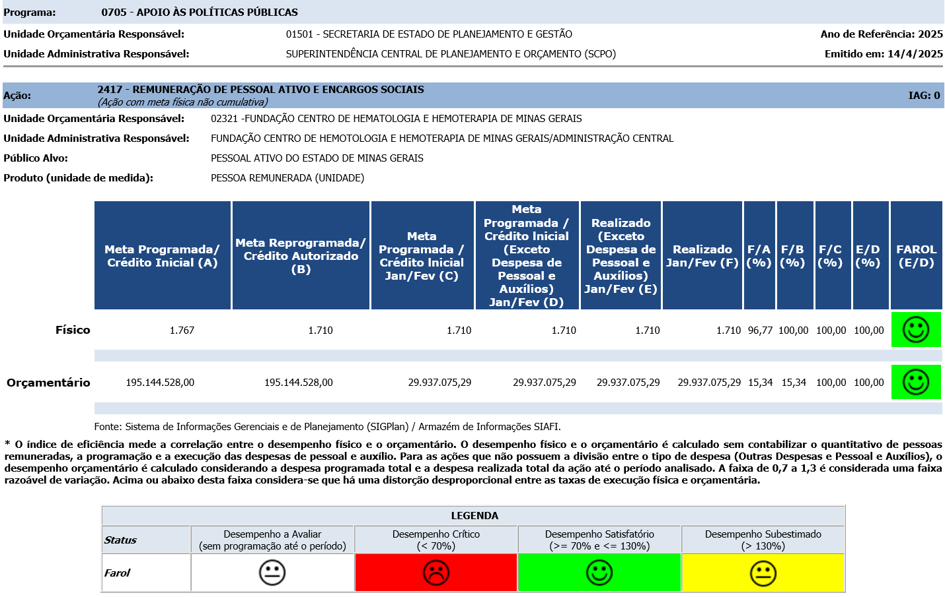
Ação: 2417 - REMUNERAÇÃO DE PESSOAL ATIVO E ENCARGOS SOCIAIS  (Ação com meta física não cumulativa) | IAG: 0
- Primeiro Bimestre
Justificativa de Desempenho Jan-Fev:
Outras informações de situação: Foram remunerados 1699 servidores em janeiro e 1710 em fevereiro. Ação inserida novamente, neste ano, no orçamento da Fundação Hemominas com a finalidade de viabilizar a remuneração de pessoal ativo do estado e pagamento dos respectivos encargos sociais, auxílios, gratificações e demais vantagens, conferindo condições adequadas ao cumprimento das atribuições institucionais.

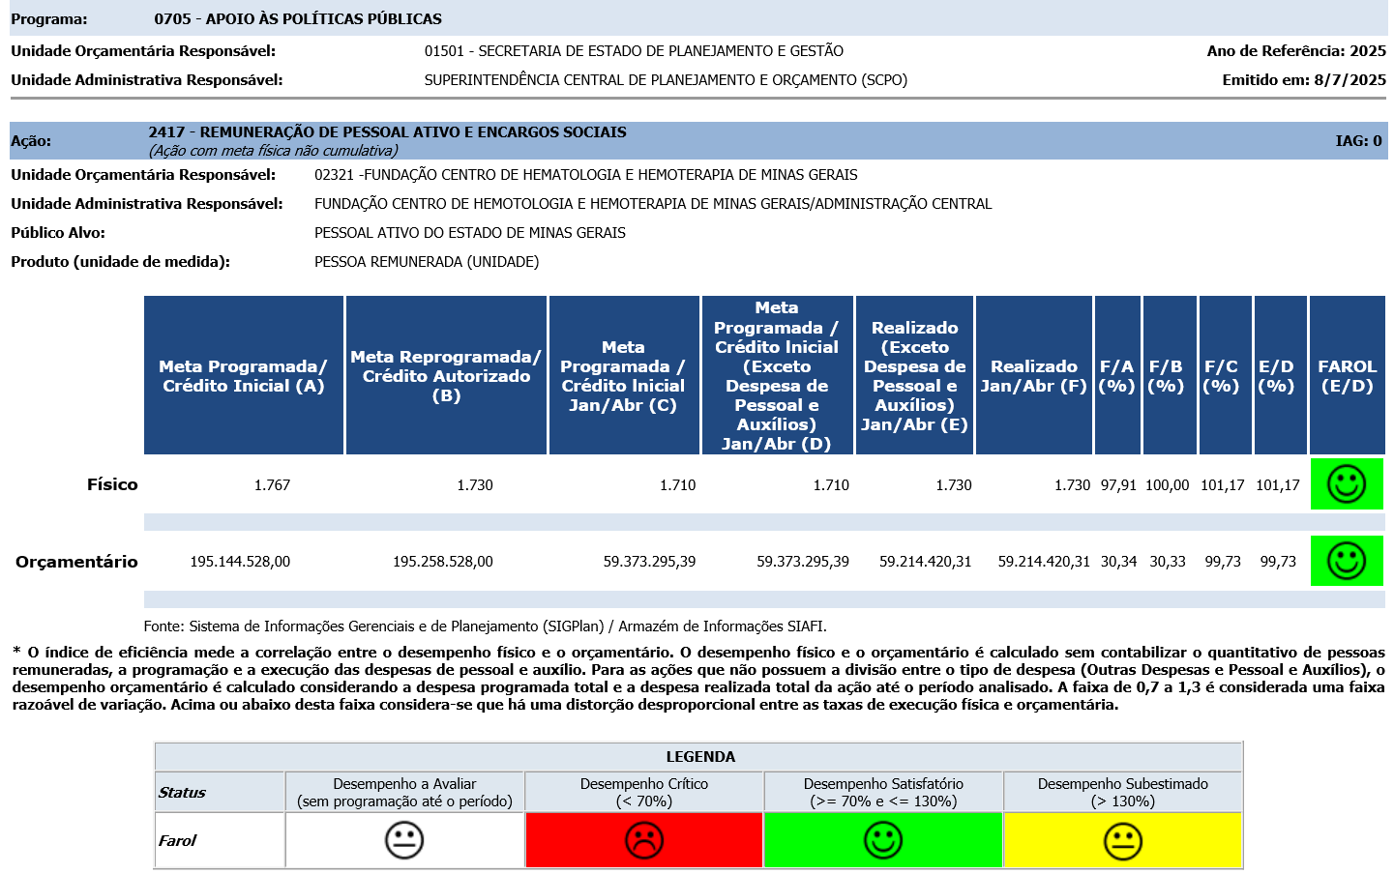

Ação: 2417 - REMUNERAÇÃO DE PESSOAL ATIVO E ENCARGOS SOCIAIS  (Ação com meta física não cumulativa) | IAG: 0
- Segundo Bimestre
Justificativa de Desempenho Jan-Abr:

Outras informações de situação: Ação com desempenho satisfatório. Com execução dentro do planejado para cobrir remuneração de pessoal ativo do estado e pagamento dos respectivos encargos sociais, auxílios, gratificações e demais vantagens. A Fundação não realiza o empenho o empenho das despesas programadas nessa ação mas realiza o acompanhamento da execução.

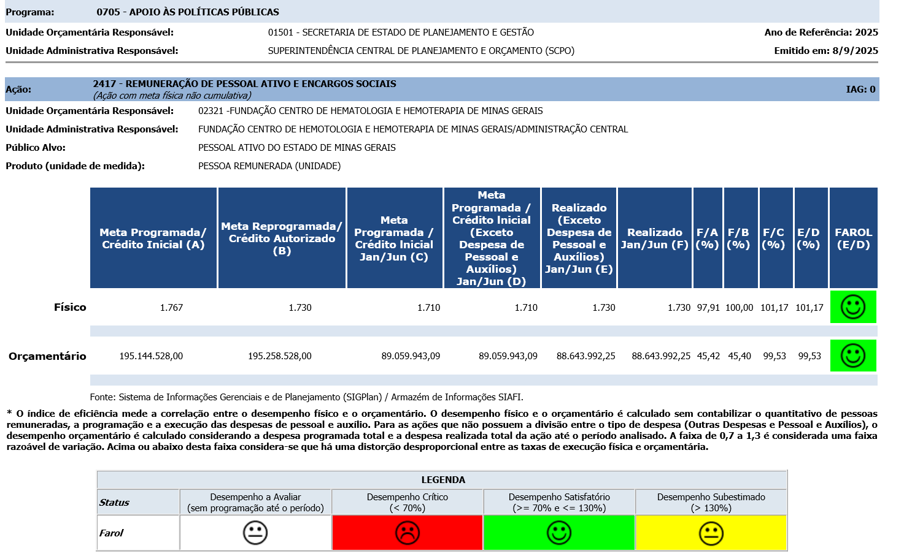
Ação: 2417 - REMUNERAÇÃO DE PESSOAL ATIVO E ENCARGOS SOCIAIS  (Ação com meta física não cumulativa) | IAG: 0
- Terceiro Bimestre
Justificativa de Desempenho Jan-Jun:
Outras informações de situação: Ação com desempenho satisfatório. Com execução dentro do planejado para cobrir remuneração de pessoal ativo do estado e pagamento dos respectivos encargos sociais, auxílios, gratificações e demais vantagens. A Fundação não realiza o empenho o empenho das despesas programadas nessa ação mas realiza o acompanhamento da execução.

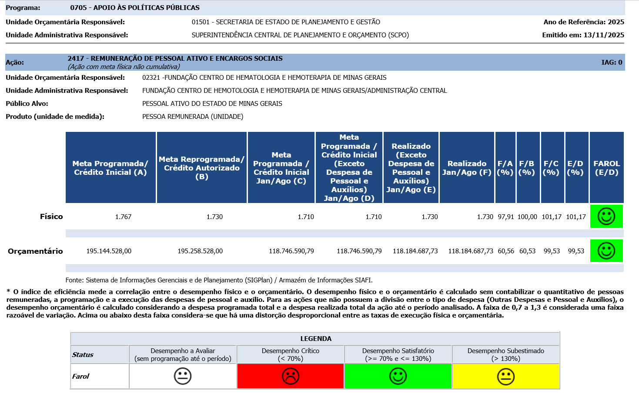
Ação: 2417 - REMUNERAÇÃO DE PESSOAL ATIVO E ENCARGOS SOCIAIS  (Ação com meta física não cumulativa) | IAG: 0
- Quarto Bimestre
Justificativa de Desempenho Jan-Ago: A relação Físico x Orçamentário (1,02) sugere que o desempenho físico foi ligeiramente mais eficiente do que o orçamentário, ou seja, as metas físicas foram alcançadas com uma boa gestão dos recursos orçamentários.
Tudo indica que tanto o orçamento quanto o financeiros serão suficientes para cobrir a demanda do exercício, considerando o desempenho atual.
Outras informações de situação: Neste bimestre, foram registradas despesas com pessoal nas unidades de Ituiutaba e Além Paraíba, que foram transformadas em PACES. A partir de setembro, as informações financeiras e quantitativas provavelmente já refletem essa mudança, permitindo uma análise mais precisa dos gastos.

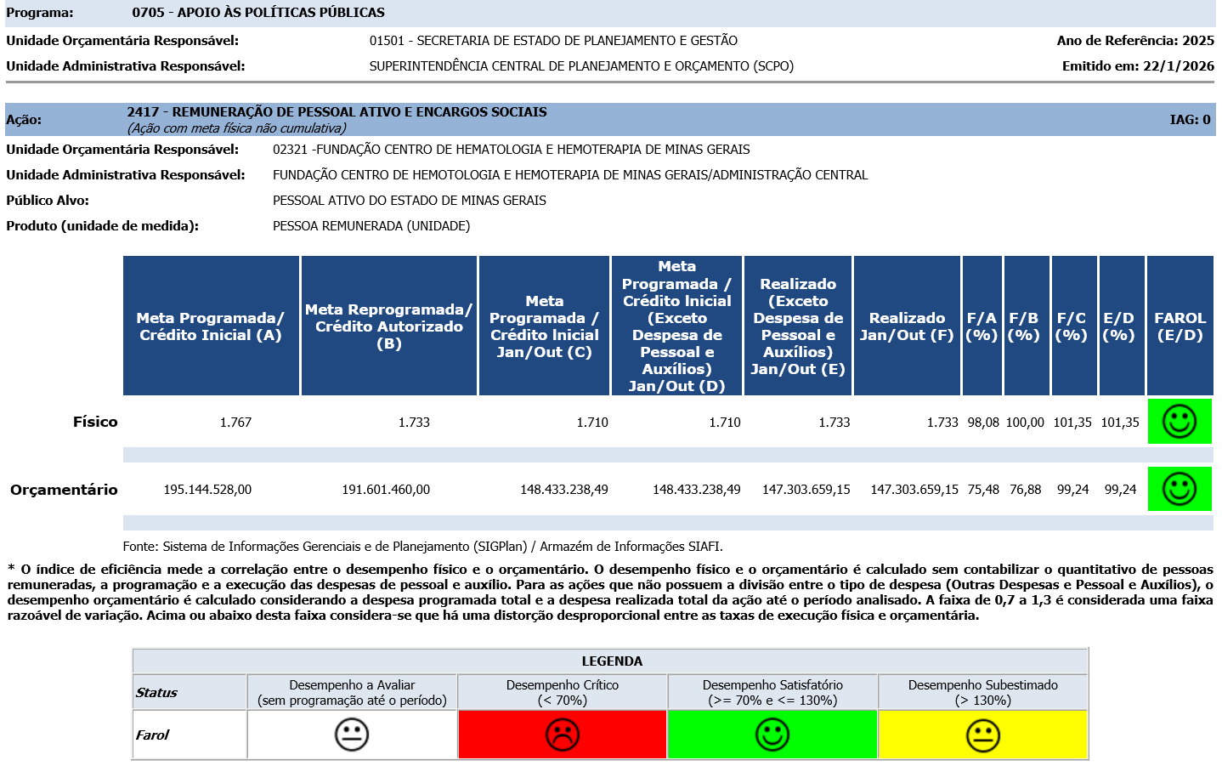
Ação: 2417 - REMUNERAÇÃO DE PESSOAL ATIVO E ENCARGOS SOCIAIS  (Ação com meta física não cumulativa) | IAG: 0
- Quinto Bimestre
Justificativa de Desempenho Jan-Out:
Outras informações de situação: O número de servidores está aumentando em razão da nomeação dos candidatos aprovados no concurso público.

